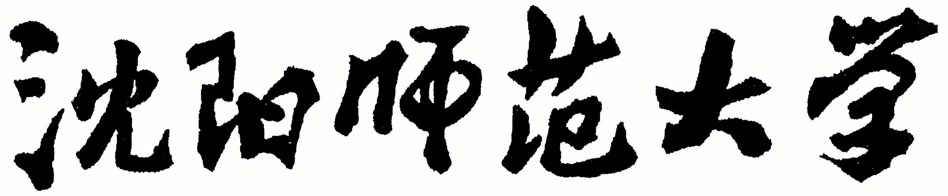

2024年全国硕士研究生招生考试大纲

科目代码：354

科目名称：汉语基础

适用专业：国际中文教育

制订单位：沈阳师范大学

修订日期：2023年9月

**《汉语基础》考试大纲**

**一、考试性质**

汉语基础考试是国际中文教育硕士生入学考试科目之一，是由国际中文教育硕士专业学位教育指导委员会统一制定考试大纲，教育部授权的各国际中文教育硕士生招生院校自行命题的选拔性考试。本考试大纲的制定力求反映国际中文教育硕士专业学位的特点，科学、公平、准确、规范地测评考生的相关知识基础、基本素质和综合能力。汉语基础考试的目的是测试考生的汉语语言学相关基础知识和汉语语言分析及运用能力。

**二、评价目标**

(1)要求考生具有较全面的汉语语言学基础知识。

(2)要求考生具有较高的汉语应用能力。

(3)要求考生具有较强的汉语语言分析能力。

**三、考试内容**

汉语基础考试由“汉语语言学基础知识”“汉语应用能力”“汉语语言分析”“汉语综合实践能力”四部分组成。

**（一）汉语语言学基础知识**

汉语语言学基础知识部分测试以下内容：

1.语言学基础

2.汉语概况

3.现代汉语语音

4.现代汉语词汇

5.现代汉语语法

6.汉字

7.古代汉语

**（二）汉语应用能力**

汉语应用能力考试测试以下内容：

1.辨音和标音能力

2.字形、字义辨别能力及汉字书写规范

3.词汇、语法规范

4.文言文阅读理解

**（三）汉语语言分析**

汉语语言分析考试测试以下内容：

1.语音分析

2.词义分析

3.语法分析

**（四）汉语综合实践能力**

汉语综合实践能力考试测试以下内容：

汉语语言知识及教学运用。

**四、考试形式和试卷结构**

**（一）考试时间**

考试时间为180分钟。

**（二）答题方式**

答题方式为闭卷、笔试。

试卷由试题和答题纸组成。答案必须写在答题纸相应的位置上。

**（三）试卷满分及考查内容分数分配**

试卷满分为150分。其中汉语语言学基础知识50分，汉语应用能力30分，汉语语言分析40分，综合实践能力30分。

**（四）试卷题型比例**

**汉语语言学基础知识 50分**

名词解释5题，每小题3分，共15分

简述题5题，每小题7分，共35分

**汉语应用能力** **30分**

语音、汉字能力题（标注拼音和汉字笔画），共20分

文言文阅读题（翻译），共10分

**汉语语言分析** **40分**

辨析题2题，语音分析题4分，词语辨析题6分，共10分

病句修改与语法分析题（词类分析、层次分析、句子类型分析等）6题，每小题5分，共30分

**汉语综合实践能力30分**

汉语语言知识及教学运用。

参考书目：

1.《现代汉语》（增订六版），黄伯荣、廖序东主编，高等教育出版社，2017年版。

2.《古代汉语》（校订重排本），王力主编，中华书局出版社，2018年版。

3.《对外汉语教学实用语法》（修订本），卢福波著，北京语言大学出版社，2019年。